ГОСТ 21.402-83

УДК 744.4:69:006.354 Группа Ж01

# ГОСУДАРСТВЕННЫЙ СТАНДАРТ СОЮЗА ССР

# СИСТЕМА ПРОЕКТНОЙ ДОКУМЕНТАЦИИ ДЛЯ СТРОИТЕЛЬСТВА

# АНТИКОРРОЗИОННАЯ ЗАЩИТА ТЕХНОЛОГИЧЕСКИХ

# АППАРАТОВ, ГАЗОХОДОВ И ТРУБОПРОВОДОВ

# Рабочие чертежи

# System of building design documents.

# Anticorrosive protection of technological apparatus,

# gas pipes and pipelines. Working drawings

ОКП 0021

Дата введения 1984-01-01

РАЗРАБОТАН

Институтом "Проектхимзащита" Министерства монтажных и специальных строительных работ СССР

ИСПОЛНИТЕЛИ

А.С.Горина (руководитель темы), В.Д.Любановский, В.Э.Радзевич, В.А.Соколов

ВНЕСЕН Министерством монтажных и специальных строительных работ СССР

Член Коллегии В.М. Орлов

УТВЕРЖДЕН И ВВЕДЕН В ДЕЙСТВИЕ Постановлением Государственного комитета СССР по делам строительства от 13 июня 1983 г. № 117

Настоящий стандарт устанавливает состав и правила выполнения рабочих чертежей антикоррозионной защиты технологических аппаратов, газоходов и трубопроводов (основной комплект рабочих чертежей марки АЗО) всех отраслей промышленности и народного хозяйства.

Стандарт не распространяется на рабочие чертежи антикоррозионной защиты технологических аппаратов, газоходов и трубопроводов с антикоррозионными покрытиями, выполненными на предприятиях-изготовителях.

Если в качестве защитного покрытия предусматривают применение лакокрасочных или мастичных материалов, то в рабочих чертежах приводят только указания по антикоррозионной защите, которые составляют по форме 1. Пример заполнения таблицы указаний по антикоррозионной защите приведен в справочном приложении 1.

Форма 1

# Указания по антикоррозионной защите

# 

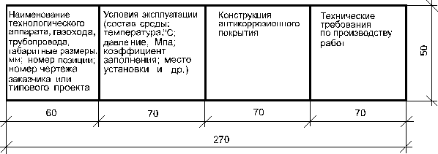

# 1. Общие положения

1.1. Рабочие чертежи антикоррозионной защиты технологических аппаратов, газоходов и трубопроводов (далее - рабочие чертежи антикоррозионной защиты) выполняют в соответствии с требованиями настоящего стандарта, других стандартов системы проектной документации для строительства и норм проектирования антикоррозионной защиты.

1.2. В состав основного комплекта рабочих чертежей марки АЗО включают:

общие данные по рабочим чертежам;

рабочие чертежи антикоррозионной защиты;

ведомость объемов антикоррозионных работ по объектам защиты;

ведомость изделий, изготавливаемых по специальному заказу.

# 2. Общие данные по рабочим чертежам

2.1. В состав общих данных по рабочим чертежам основного комплекта марки АЗО в дополнение к ГОСТ 21.102-79 включают ведомость технологических аппаратов, газоходов и трубопроводов, подлежащих антикоррозионной защите (форма 2) и рекомендации по выбору химически стойких материалов.

Форма 2

# Ведомость технологических аппаратов, газоходов и трубопроводов, подлежащих антикоррозионной защите

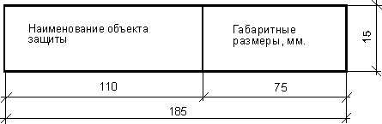

В графах ведомости указывают:

в графе "Наименование объекта защиты" - наименование аппаратов, газоходов и трубопроводов, подлежащих антикоррозионной защите;

в графе "Габаритные размеры" - габаритные размеры аппаратов, газоходов и трубопроводов.

Пример заполнения ведомости приведен в справочном приложении 2.

# 3. Рабочие чертежи антикоррозионной защиты

3.1. Состав основного комплекта рабочих чертежей антикоррозионной защиты в зависимости от видов антикоррозионных покрытий приведен в справочном приложении 3. Состав основного комплекта рабочих чертежей может уточняться в зависимости от типов защитных покрытий.

3.2. Масштабы изображений принимают по ГОСТ 2.302-68:

разрезы аппаратов - 1:10 - 1:100;

планы и разрезы газоходов и трубопроводов - 1:20 - 1:100;

сечения и узлы антикоррозионной защиты

аппаратов, газоходов и трубопроводов - 1:2 - 1:20.

3.3. На чертеже разреза аппарата (черт. 1) указывают:

габаритные размеры аппарата с учетом толщины защитных покрытий;

толщину защитных покрытий, металлических стенок и днища аппарата;

обозначения и диаметры штуцеров с учетом толщины защитных покрытий;

ссылки на узлы.

Внутренние устройства аппарата, газоходов и трубопроводов, разработка которых не входит в основной комплект рабочих чертежей марки АЗО, изображают штрихпунктирной линией с двумя точками.

3.4. На чертежах планов и разрезов (видов) газоходов и трубопроводов (черт. 2) указывают:

отметки и привязки газоходов и трубопроводов к строительным конструкциям или аппарату;

внутренние диаметры газоходов и трубопроводов с учетом толщины защитных покрытий;

толщину защитных покрытий и металлических стенок газоходов и трубопроводов.

Если антикоррозионная защита газоходов и трубопроводов выполняется до монтажа или требует термической обработки (вулканизации или полимеризации покрытия), то на чертежах планов и разрезов проставляют габаритные размеры царг или отдельных участков газоходов или трубопроводов, подлежащих антикоррозионной защите или термической обработке до их монтажа.

3.5. Чертежи узлов на характерные элементы антикоррозионной защиты (черт.1) выполняют в объеме, необходимом для производства антикоррозионных работ.

3.6. На чертежах разреза аппарата, планах (разрезах, видах) газоходов и трубопроводов также приводят:

сечения (черт. 1 и 2), характеризующие антикоррозионную защиту;

таблицу штуцеров;

данные об условиях эксплуатации;

технические требования.

Таблицу штуцеров составляют по форме 3.

Пример заполнения таблицы приведен в справочном приложении 4.

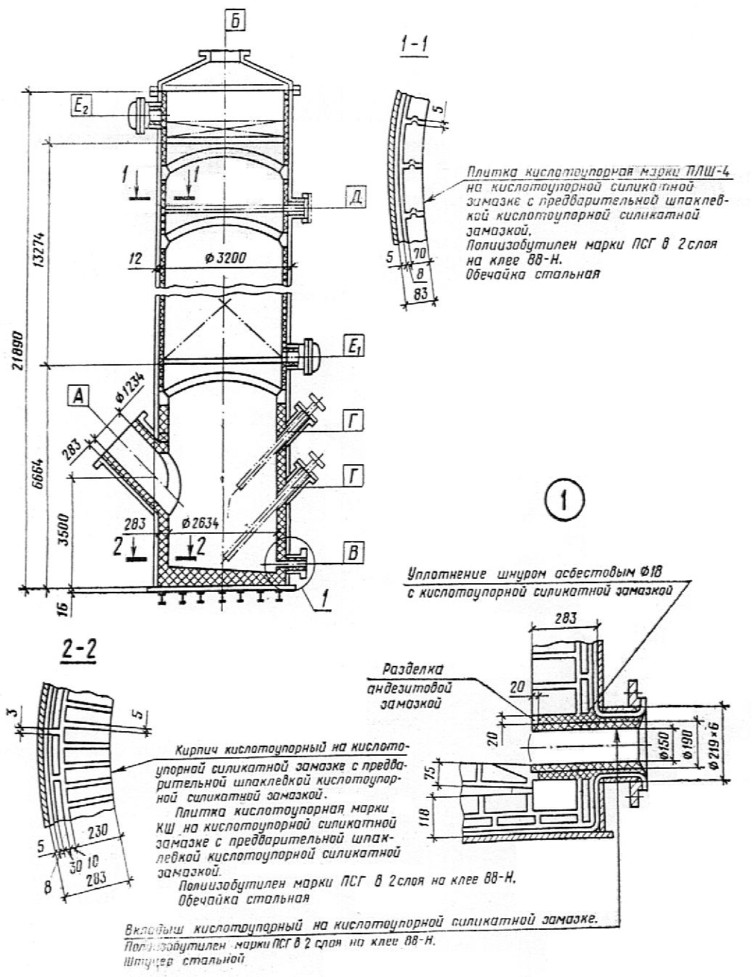

Черт. 1

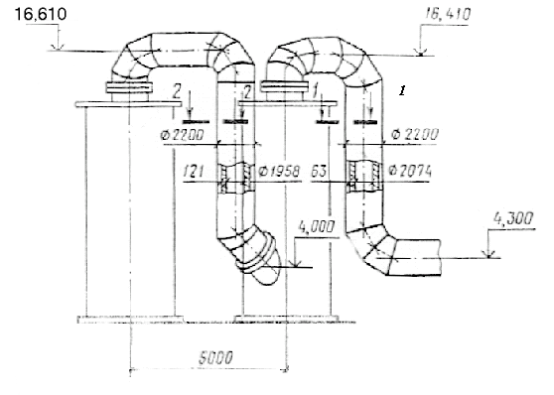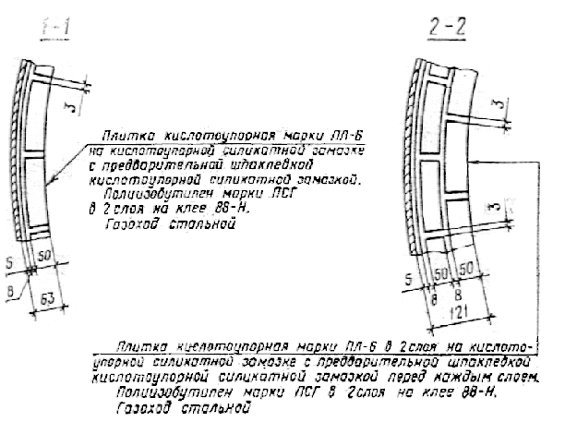

Черт. 2

Форма 3

# Таблица штуцеров

Размеры в мм

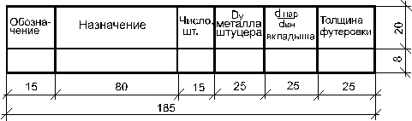

Данные об условиях эксплуатации технологических аппарата, газоходов и трубопроводов приводят в таблицах по формам 4 и 5. Пример заполнения таблицы условий эксплуатации аппарата приведен в справочном приложении 5, газоходов и трубопроводов - в справочном приложении 6.

В технических требованиях приводят ссылку, на основании каких нормативных документов и технологических инструкций производят работы по антикоррозионной защите, а также дают указания по выполнению антикоррозионных работ, необходимости последующей термической обработки покрытия, монтажу внутренних устройств, контролю качества покрытия, монтажу и хранению аппаратов с защитными покрытиями, выполненными до монтажа, технике безопасности и противопожарным мероприятиям и другие указания, не вошедшие в состав общих данных.

При футеровочном и комбинированном футеровочном защитных покрытиях в технических требованиях указывают массу антикоррозионной защиты.

Форма 4

# Условия эксплуатации технологического аппарата

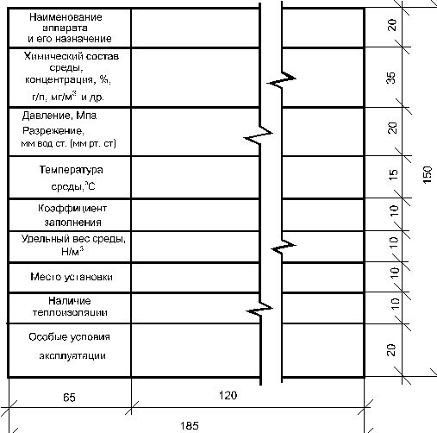

Форма 5

# Условия эксплуатации технологических газоходов и трубопроводов

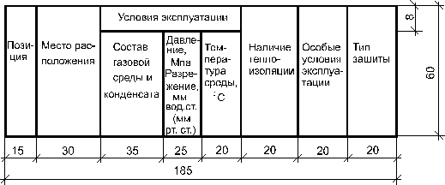

# 4. Ведомость объемов антикоррозионных работ по объектам защиты

4.1. Ведомость объемов антикоррозионных работ по объектам защиты выполняют по форме 6.

Форма 6

# Ведомость антикоррозионных работ по объектам защиты



__________________

* В графе указывают номер позиции, наименование объекта защиты, габаритные размеры, число в штуках, число граф зависит от числа наименований объектов защиты.

В графах ведомости указывают:

в графе "Наименование" - наименование работ. Работы приводят в зависимости от очередности их выполнения, начиная с подготовки поверхности под защитные покрытия;

в графе "Объемы работ, кв.м" - номера позиций, наименования, габаритные размеры и число объектов защиты.

Число граф зависит от числа наименований объектов защиты.

Пример заполнения ведомости приведен в справочном приложении 7.

# 5. Ведомость изделий, изготавливаемых по

# специальному заказу

5.1. Ведомость изделий, изготавливаемых по специальному заказу, выполняют по форме 7.

Форма 7

# Ведомость изделий, изготавливаемых по специальному заказу

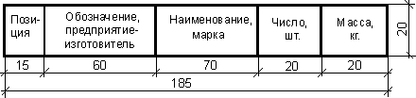

В графах ведомости указывают:

в графе "Позиция" - позицию изделия по сборочному чертежу;

в графе "Обозначение, предприятие-изготовитель" - номер изделия по каталогу изделий и название предприятия-изготовителя;

в графе "Наименование, марка" - полное наименование изделия и его марку.

Пример заполнения ведомости приведен в справочном приложении 8.

Приложение 1

Справочное

# Пример заполнения таблицы указаний по антикоррозионной защите

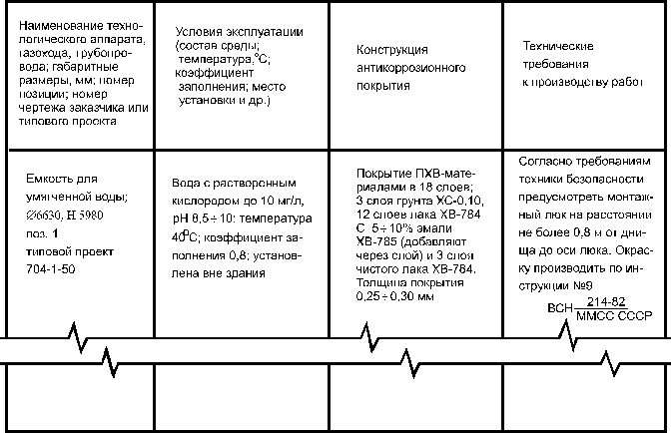

Приложение 2

Справочное

# Пример заполнения ведомости технологических аппаратов, газоходов и трубопроводов, подлежащих антикоррозионной защите

|  |  |
| --- | --- |
| Наименование объекта защиты | Габаритные размеры, мм |
| Абсорбер моногидратный  Бак отработанного раствора  Сборник  Газоход от 1-й промывной башни ко 2-й промывной башне  Трубопровод от 1-й промывной башни к сборнику | 5000, Н 14760  3700Х4200Х2000  2200, L 4600  2200, L 19000  1200, L 5500 |

Приложение 3

Справочное

# Состав основного комплекта рабочих чертежей антикоррозионной защиты в зависимости от видов антикоррозионных покрытий

|  |  |  |  |  |
| --- | --- | --- | --- | --- |
| Наименование | Вид антикоррозионного покрытия | | | |
|  | Лакокрасочное, мастичное | Пленочное, металлиза- ционное и металлиза- ционно- лакокрасочное | Оклеечное, футеровочное, комбинированное футеровочное покрытие стандартными штучными материалами или кислотоупорным бетоном, гомогенное освинцевание или обкладка свинцом и другими цветными металлами | Футеровочное, комбинирован- ное футеровочное покрытие нестандартными штучными материалами |
| Общие данные по рабочим чертежам  Указания по антикоррозионной защите  Чертежи разрезов аппаратов  Чертежи планов и разрезов (видов) газоходов или трубопроводов  Чертежи узлов антикоррозионной защиты  Чертежи деталей, изготавливаемых по специальным заказам  Ведомость объемов антикоррозионных работ по объектам защиты  Ведомость деталей, изготавливаемых по специальным заказам | +  +  -  -  -  -  +  - | +  -  +  +  -  -  +  - | +  -  +  +  +  -  +  - | +  -  +  +  +  +  +  + |

Примечание. Знак "+" означает наличие документа в комплекте, знак "-" - его отсутствие.

Приложение 4

Справочное

# Пример заполнения таблицы штуцеров

Размеры в мм

|  |  |  |  |  |  |
| --- | --- | --- | --- | --- | --- |
| Обозначение | Назначение | Число, шт. | Dy металла штуцера | вкладыша | Толщина футеровки |
| А | Вход газа | 1 | 1800 |  | 283 |
| Б | Выход газа | 1 | 800 |  | 5 |
| В | Выход кислоты | 1 | 219 | 190/150 |  |
| Г | Вход кислоты | 2 | 125 | 104/80 |  |
| Д | Вход кислоты | 1 | 250 | 240/200 |  |
| Е1; Е2 | Люки | 2 | 800 |  | 70 |

Приложение 5

Справочное

# Пример заполнения таблицы условий

# эксплуатации технологического аппарата

|  |  |
| --- | --- |
| Наименование аппарата и его назначение | Башня сушильная для сушки газа |
| Химический состав среды, концентрация, %; г/л; мг/м  и др. | Газ, содержащий SO3, 100 мг/м  Орошение - H2SO4 95% |
| Разрежение, мм вод.ст. | 55 |
| Температура среды, С | H2SO4 - на входе 40С; на выходе 45 С; газ - на входе 350С; на выходе 40 С |
| Коэффициент заполнения | 0,2 |
| Удельный вес среды, Н/м |  |
| Место установки | Вне здания |
| Наличие теплоизоляции | Отсутствует |
| Особые условия эксплуатации | Работает непрерывно 350 дней в году |

Приложение 6

Справочное

# Пример заполнения таблицы условий эксплуатации

# технологических газоходов и трубопроводов

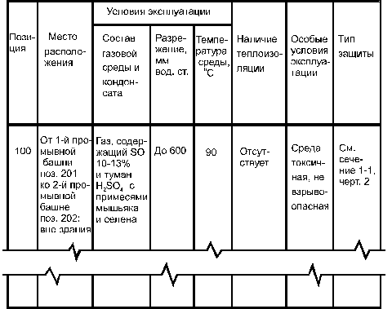

Приложение 7

Справочное

# Пример заполнения ведомости объемов антикоррозионных работ по объектам защиты

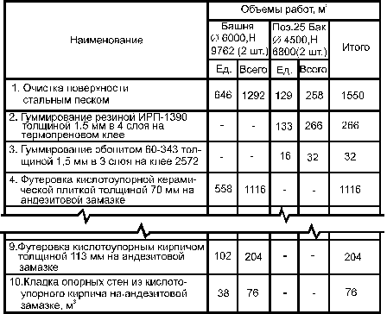

Приложение 8

Справочное

# Пример заполнения ведомости изделий, изготавливаемых по специальному заказу

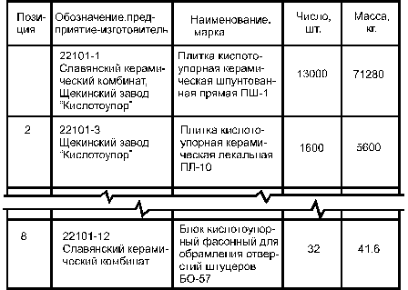

Форма 1 Указания по антикоррозионной защите

1. Общие положения

2. Общие данные по рабочим чертежам

Форма 2 Ведомость технологических аппаратов, газоходов и трубопроводов, подлежащих антикоррозионной защите

3. Рабочие чертежи антикоррозионной защиты

Черт. 1

Черт. 2

Форма 3 Таблица штуцеров

Форма 4 Условия эксплуатации технологического аппарата

Форма 5 Условия эксплуатации технологических газоходов и трубопроводов

4. Ведомость объемов антикоррозионных работ по объектам защиты

Форма 6 Ведомость антикоррозионных работ по объектам защиты

5. Ведомость изделий, изготавливаемых по специальному заказу

Форма 7 Ведомость изделий, изготавливаемых по специальному заказу

Приложение 1 (справочное). Пример заполнения таблицы указаний по антикоррозионной защите

Приложение 2 (справочное). Пример заполнения ведомости технологических аппаратов, газоходов и трубопроводов, подлежащих антикоррозионной защите

Приложение 3 (справочное). Состав основного комплекта рабочих чертежей антикоррозионной защиты в зависимости от видов антикоррозионных покрытий

Приложение 4 (справочное). Пример заполнения таблицы штуцеров

Приложение 5 (справочное). Пример заполнения таблицы условий эксплуатации технологического аппарата

Приложение 6 (справочное). Пример заполнения таблицы условий эксплуатации технологических газоходов и трубопроводов

Приложение 7 (справочное). Пример заполнения ведомости объемов антикоррозионных работ по объектам защиты

Приложение 8 (справочное). Пример заполнения ведомости изделий, изготавливаемых по специальному заказу